Zajęcia w domu 6.05. 2020r.
Dzisiaj niespodzianka - Emilka chce się podzielić ważną wiadomością z kolegami i koleżankami z grupy, że ma psa o imieniu BOBEK
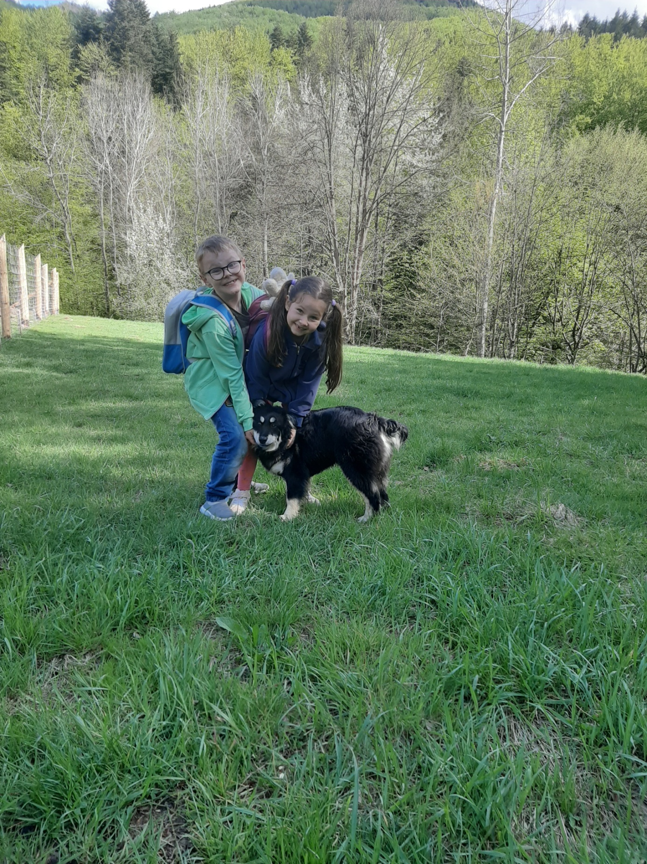
WARSZAWA NASZA STOLICA
1.Teraz obejrzymy wirtualny spacer po Warszawie i poznamy ważne budowle zabytki, pomniki i ciekawostki o naszej stolicy - zaczynamy
https://www.youtube.com/watch?v=tg5y1_Gja20

2.Karta pracy, cz. 4, s. 30−31.
Określanie, co zwiedzali w Warszawie Olek, Ada, mama i tata z rodzicami mamy. Oglądanie zdjęć warszawskich syrenek. Rysowanie po śladach rysunków bez odrywania kredki od kartki.

3.Ćwiczenia oddechowe Wiślane fale.
Dla każdego dziecka przymocowane do cienkich patyczków niebieskie paski karbowanej bibuły. Dziecko nabierają powietrze nosem, następnie powoli wypuszcza je ustami, wprawiając w ruch paski bibuły.

Warszawa oczami dziecka
to temat dzisiejszej pracy plastycznej, a więc przygotujemy folię aluminiową /taką którą mama używa w kuchni/ delikatnie założymy na kartkę papieru najlepiej zagiąć na drugą stronę - wielkość dowolna i już mamy tło - na którym malujemy farbami, to wszystko co widzieliśmy na spacerze po Warszawie.

Drogie Maczki pytanie? Jak rośnie Wasza fasola? /czekam na zdjęcia/

Gratulacje za świetne pomysły pracy plastycznej dla
Sajmona, Julki, Tomka Mikołaja, Emilki, Zuzi
JAK PRZEGONIĆ KORONAWIRUSA!

Pozdrawiam serdecznie ☺☺

Krzyżówka dla chętnych dzieci.

